CloudBoat业务模式

1. 业务模式
- 了解CloudBoat目标用户群体是哪些：SC卖家、工厂型卖家、纯制造商
- 了解CloudBoat提供哪些服务：
- SC全托管+VC资源扶持；
- VC半托管+专业经理指导；
- 供应链解决方案；
- 灵活账期&财务结算

全局概念图：
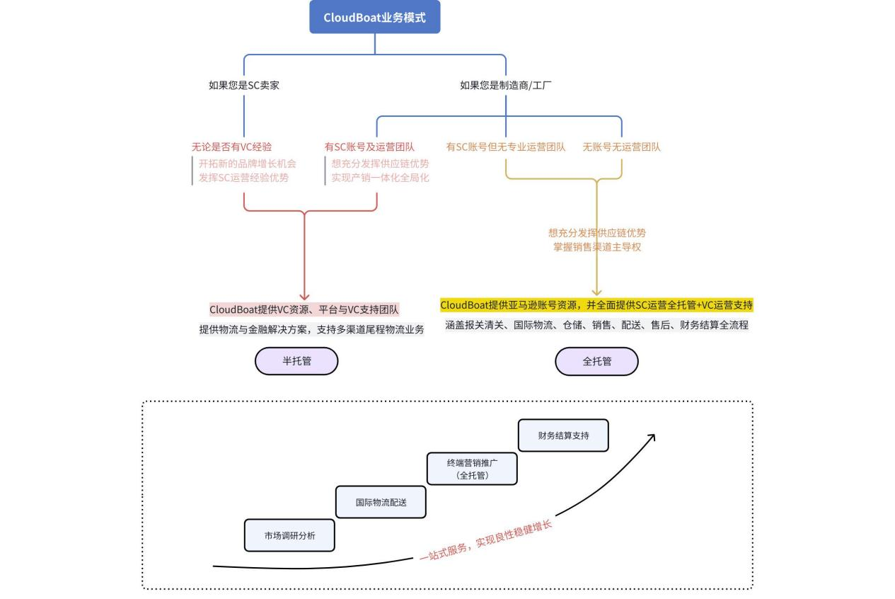

SC+VC全托管服务【代运营】
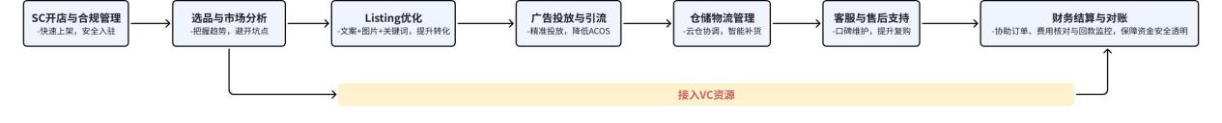

亚马逊VC运营服务【半托管】
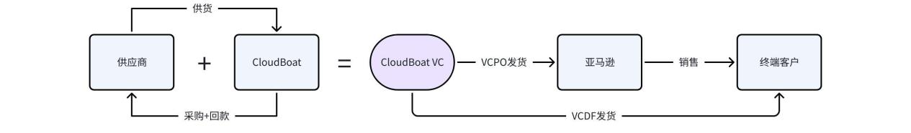

2. 合作流程

2.1 官网介绍：
https://www.clouboat.com/

2.2 入驻流程：
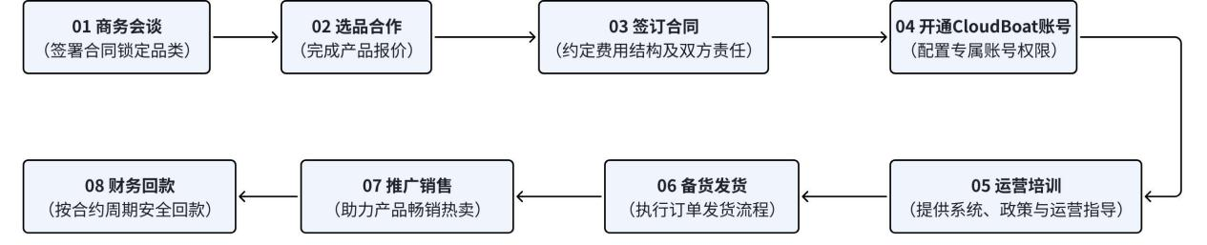

2.3 服务流程：

SC+VC全托管服务
优势：
- 全程一体化代运营，厂家只需负责供货与产品优化迭代
- 资深专业的运营支持，SC运营先行验证市场需求，精准把控产品提升方向
- 产品推广与品牌建设一体，VC资源赋能，实现可持续发展与品牌全球增长
- 成本精准把控，数据化驱动业务决策，以收益最大化为目标布局各链条资源与服务
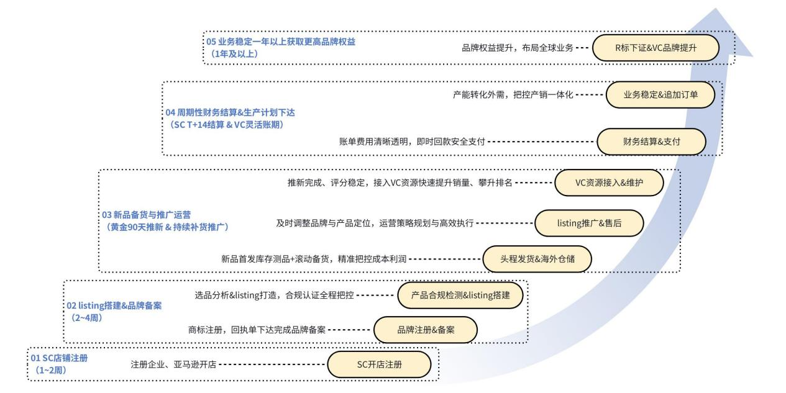

亚马逊VC运营服务
优势：
- 为SC卖家提供低成本的品牌增长方案，VC资源与服务双重支持，减轻卖家运营负担
- 借助数智化专业VC管理平台，一键上架产品到VC，转变卖家身份获取亚马逊高权重扶持
- 低折扣低费用长时间BD活动配置+高ROI VC广告业务支撑，SEO提升不再是难题
- 7年+VC运营经理直接帮扶，为您解析业务痛点并提供专业解决方案
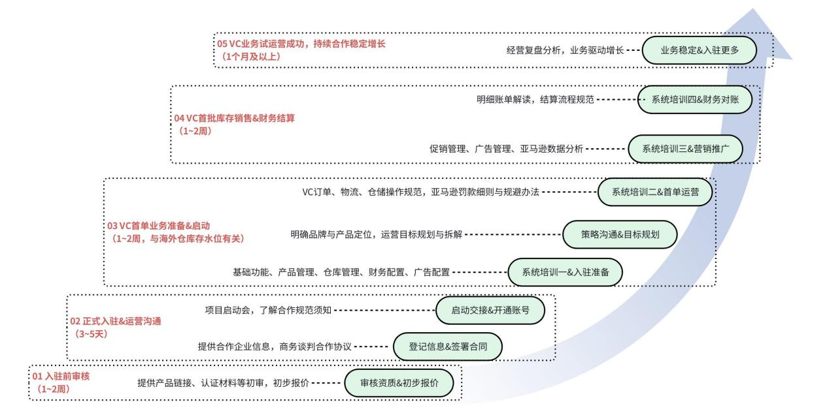

3. 各角色参与者职责
模式 | SC+VC全托管 | 亚马逊VC运营【核心模式】
客户 | - 提供货源：根据选品与运营情况，与我司长期保持稳定供货关系，授权独家代理/销售权  - 产品优化：根据实际运营情况与用户反馈，不断优化产品质量与功能，提高消费者满意度，实现订单循环生产与增长  - 财务核算：按合同协议约定，配合账单核对与资金结算，完成资金周转闭环，把控成本收益 | - 授权销售：产品入驻、品牌授权， 维护产品在CloudBoat VC的独家销售权，按协议约定维护产品经营管理。  - 提供货源：与我司保持稳定密切的采购供货关系，按照系统审核通过的平台采购价进行结算，客户有责任确保产品的质量、功能、合规认证等要求均符合销售国当地法律法规与平台政策要求，并确保补货节奏能够与CloudBoat运营计划相匹配。  - 自行运营：客户将产品销售给我司以后，仍需负责产品在亚马逊平台的宣传和销售，通过CloudBoat User平台，对商品信息、listing、报价、订单、物流、仓储、财务、数据分析等内容均有管理义务，我司VC运营从中协助，帮助解决疑难问题与关键业务指导。  - 财务核算：按照协议约定与平台最新政策，在我司财务下发账单后，客户有义务和责任进行账单应付款项与应收款项的核对，并确认和反馈对账回执单，并在结算时间确认资金到账情况。
我司商务 | - 商务约谈：实地拜访或面见客户，介绍企业背景与业务模式，获取意向客户（工厂/制造商等）  - 意向产品/品类/品牌提交入驻审核：将目标产品反馈我司运营部门进行初审与测试；也可能根据我司运营选品调研反向寻找对应厂家拿样评估测试  - 协议签约&交接售后：与客户完成协议签署，并拉群配置SC运营团队，在合适阶段拉入物流与VC运营支持，协调客户业务资源配合  - 定期回访&维护留存率：根据合作周期和业务进展，定期到客户公司拜访了解合作痛点，协调客户与我司内部资源，确保客户满意度与稳定留存率 | - 商务约谈：拓展客户资源，获取意向客户  - 意向产品交接售前运营：将目标产品反馈我司运营部门进行审核与售前报价  - 协议签署&交接售后：完成产品初审，客户接受售前报价后，双方就合作细节进行详细了解谈判，签订正式的合作协议，商务伙伴拉群分配售后运营提供VC运营支持【从项目启动会开始】  - 定期回访&维护留存率：根据合作周期和业务进展，定期到客户公司拜访了解合作痛点，协调客户与我司内部资源，确保客户满意度与稳定留存率
我司运营 | - SC运营：全权代理产品在亚马逊平台的销售业务与品牌打造【云舟自行搭建】  - 协助开店注册，合规认证管理  - 选品调研分析，listing打造优化  - 库存分析、周期性备货，合理下单生产计划  - 推广目标与策略制定，以提升市场份额与利润为目的  - 成本利润分析，持续提升收益  - VC运营：专家级VC运营指导与监管，助力品牌效益提升【现有团队】  - 制定VC运营规划，与SC运营团队密切配合  - 指导SC团队顺利接入CloudBoat VC管理平台，完成日常工作与需求处理  - 协调SC与VC目标和资源，实现产品业绩提升  - 定期出具业务诊断报告，并提供专业解决方案，维护产品业绩稳定 | VC运营：专家级VC运营指导与监管，助力品牌效益提升【现有团队】  - 售前运营：配合商务伙伴完成入驻产品审核与报价评估，完成基础的业务答疑与QA知识库完善，配合招商同事提升客户入驻意愿，最终促成协议签署与正式入驻  - 售后运营：配合开通平台账号，并按计划开展项目介绍、策略沟通、系统操作、业务处理、海外仓发货、财务结算等各板块培训，确保客户熟练掌握系统功能与VC业务流程规范。月度经营复盘会，与合作客户沟通产品运营情况，及时诊断业务问题并指导客户完成业务优化。  - 产品运营：根据客户在CloudBoat的业务管理使用反馈，挖掘用户痛点，整合客户需求并对接我司内部产研团队完成产品功能优化升级，不断完善平台功能、提升用户体验。
我司物流 | - 头程物流解决方案  - 涵盖提货装船、报关清关、头程运输等服务【仅当客户使用CloudBoat云仓业务时可用】  - 提供多样化的头程物流运输方案：空运、海运、铁运等，满足不同产品、不同场景的运输需求  - 目的国仓储中心  - 包括送仓预约、入库上架、库内仓储、增值服务等多项业务  - 满足货主的个性化业务需求，灵活应对各类业务场景  - 多渠道尾程选择  - 丰富的VC物流履约经验，更好地服务于亚马逊VC业务订单的货物管理与处理  - 同时也支持亚马逊SC FBA/FBM、Temu、eBay、Walmart、速卖通等平台的订单发货需求  - 具有竞争力的价格与服务支持  - 定制化报价，结合您的业务规模，给出阶梯式报价，合理管控供应链成本  - 多对一物流经理专业支持，实时答疑解惑，高效开展物流仓储服务
我司财务 | - 按时出具账单  - 根据协议约定与客户业务进展，定期出具月度账单，捋清客户应收款项与应付款项明细，供客户核算  - 维护平台系统内的账单情况，管理客户账单确认回执函  - 下发资金计划并付款  - 根据业务进度，按时下达资金计划，供客户查看实际打款时间与金额  - 根据公司付款规划按时付款，确保资金安全到达客户账户  - 财务规范更新与维护  - 根据企业最新标准更新财务政策，并在平台进行公示  - 精准识别客户信息变更，及时提醒客户维护财务配置信息
亚马逊 | 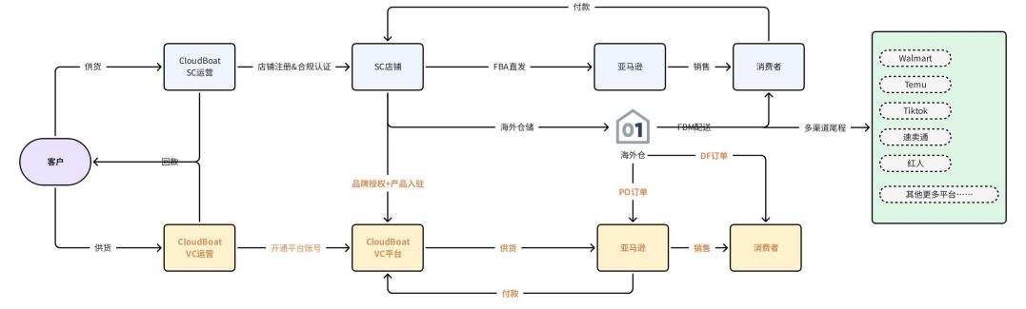  SC业务为主+VC业务为辅：  - SC业务：以第三方卖家身份在亚马逊平台销售，消费者买单，所售产品金额直接入账SC店铺  - VC业务：以亚马逊自营卖家身份在亚马逊平台销售，获取更高的listing权重与活动资源，用更低的成本获取更高的收益  - 亚马逊平台作用：为卖家提供虚拟货架，供卖家打造产品链接、品牌店铺，并利用亚马逊SC卖家工具进行促销、广告、物流、库存、付款等资源和信息的管理

